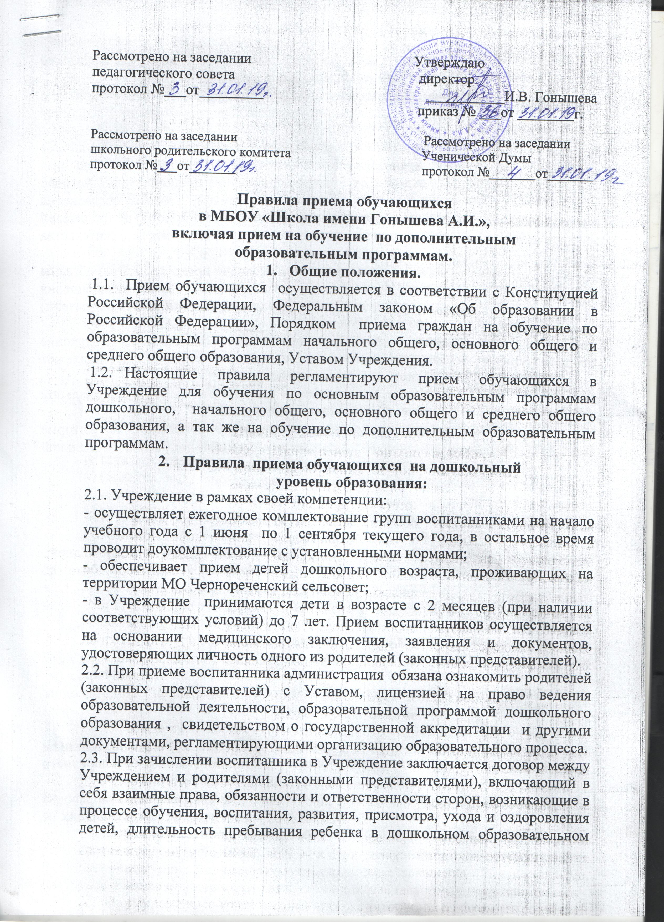
учреждении, а также расчет размера платы, взимаемый с родителей (законных представителей) за содержание ребенка.
2.4. По состоянию на 1 июня каждого года директор издаёт приказ о зачислении детей в Учреждение по группам. При поступлении издаются приказы о его зачислении.
2.5. На каждого воспитанника, зачисленного в Учреждение, заводится личное дело, в котором хранятся все сданные документы: заявление на имя руководителя Учреждения от Родителя (законного представителя), договор между ОУ и родителем (законным представителем) ребенка, согласие на обработку персональных данных, копия паспорта одного из родителей (законных представителей) детей с указанием места жительства (регистрации).
2.6. Родители (законные представители), имеющие право на льготы, обязаны ежегодно предоставлять необходимые документы. После прекращения оснований для предоставления льготы родители (законные представители) должны уведомить об этом Учреждение.
2.7. При наличии у родителей нескольких оснований на получение социальной поддержки по оплате за содержание воспитанника подлежит применению одно основание, указанное в заявлении.
2.8. Родители (законные представители) вправе отказаться от социальной поддержки по оплате за содержание воспитанника.
2.9. Учреждение вправе производить проверку оснований, на которые ссылается родитель (законный представитель) для получения социальной поддержки по оплате за содержание воспитанника.
2.10. Место за воспитанником сохраняется на время:
- болезни;
- пребывания в условиях карантина;
- прохождения санитарно-курортного лечения;
- отпуска родителей (законных представителей) сроком не более 76 дней;
- иных случаев в соответствии с семейными обстоятельствами по заявлению родителей.
2.11. Отказ в приеме воспитанников происходит в случаи:
- отсутствие мест;
- не предоставление полного пакета документов;
- по медицинским показателям.
2.12. Продолжительность и сроки пребывания на каждом этапе обучения (в группе) определяются возрастом воспитанника, в которой он находится один учебный год.

- Правила приема обучающихся на обучение по образовательным программам начального общего, основного общего и среднего общего образования.
  - Учреждение обеспечивает прием всех граждан, имеющих право на получение общего образования соответствующего уровня, проживающих на территории муниципального образования Чернореченский сельсовет.
3.2. Прием иностранных граждан и лиц без гражданства, в том числе соотечественников за рубежом, для обучения по основным общеобразовательным программам осуществляется в соответствии международными договорами Российской Федерации, Федеральным законом «Об образовании в Российской Федерации», Порядком приема граждан на обучение по образовательным программам начального общего, основного общего и среднего общего образования.
3.3. Прием обучающихся осуществляется без вступительных испытаний (процедур отбора).
3.4. С целью проведения организационного приема обучающихся в первый класс учреждение размещает на информационном стенде, на официальном сайте в сети «Интернет» информацию о количестве мест в первых классах; не позднее 1 июля – информацию о наличии свободных мест для приема детей, не проживающих на закрепленной территории.
3.5. В 1 класс принимаются все дети, достигшие возраста шести лет шести месяцев.
3.6. Прием обучающихся в Учреждение осуществляется по личному заявлению родителей (законных представителей) ребенка при предъявлении оригинала документа, удостоверяющего личность родителя (законного представителя). Учреждение может осуществлять прием указанного заявления в форме электронного документа с использованием информационно-телекоммуникационных сетей общего пользования. В заявлении родителями (законными представителями) ребенка указываются следующие сведения:
а) фамилия, имя, отчество (последнее - при наличии) ребенка;
б) дата и место рождения ребенка;
в) фамилия, имя, отчество (последнее - при наличии) родителей (законных представителей) ребенка.
г) адрес места жительства ребенка, его родителей (законных представителей);
д) контактные телефоны родителей (законных представителей) ребенка.
Родители (законные представители) ребенка предъявляют оригинал и ксерокопию свидетельства о рождении ребенка, оригинал и ксерокопию свидетельства о регистрации ребенка по месту жительства на закрепленной территории.
Родители (законные представители) ребенка, являющегося иностранным гражданином или лицом без гражданства, дополнительно предъявляют документ, подтверждающий право заявителя на пребывание в Российской Федерации. Иностранные граждане и лица без гражданства все документы представляют на русском языке или вместе с заверенным в установленном порядке переводом на русский язык.
Копии предъявляемых при приеме документов хранятся в учреждении на время обучения ребенка.
3.7. Родители (законные представители) детей имеют право по своему усмотрению представлять другие документы.
3.8. Родители (законные представители) несовершеннолетних обучающихся имеют право выбирать до завершения получения ребенком основного общего образования с учетом мнения ребенка, а также с учетом рекомендаций психолого-медико-педагогической комиссии (при их наличии) формы получения образования и формы обучения, организация, осуществляющие образовательную деятельность, язык, языки образования, факультативные и элективные учебные предметы, курсы, дисциплины (модули) из перечня, предлагаемого образовательным учреждением.
3.9. Прием заявлений в 1 класс для граждан, проживающих на закрепленной территории, начинается не позднее 1 февраля и завершается не позднее 30 июня текущего года. Зачисление оформляется распорядительным актом в течение 7 рабочих дней после приема документов.
Для детей, не проживающих на закрепленной территории, прием заявлений в 1 класс начинается с 1 июля текущего года до момента заполнения свободных мест, но не позднее 5 сентября текущего года.
3.10. Прием детей, не достигших возраста 6лет и 6 месяцев, и детей старше 8 лет в 1 класс осуществляется на основании Порядка приема в 1 класс образовательных организаций Оренбургского района детей, не достигших возраста 6 лет и 6 месяцев, и детей старше 8 лет на 1 сентября текущего года.
3.11. Прием обучающихся в Учреждение для получения среднего общего образования осуществляется по личному заявлению обучающегося при предъявлении оригинала документа, удостоверяющего личность. Учреждение может осуществлять прием указанного заявления в форме электронного документа с использованием информационно-телекоммуникационных сетей общего пользования. При приеме обучающихся для получения среднего общего образования представляется аттестат об основном общем образовании установленного образца.
3.12. Факт ознакомления родителей (законных представителей) ребенка, в том числе через информационные системы общего пользования, с лицензией на осуществление образовательной деятельности, свидетельством о государственной аккредитации учреждения, уставом Учреждения, с образовательными программами и документами, регламентирующими организацию и осуществление образовательной деятельности, правами и обязанностями обучающихся фиксируется в заявлении о приеме и заверяется личной подписью родителей (законных представителей) ребенка. Подписью родителей (законных представителей) обучающегося фиксируется также согласие на обработку их персональных данных и персональных данных ребенка.
3.13. Документы, представленные родителями (законными представителями) детей, регистрируются в журнале приема заявлений. После регистрации заявления родителям (законным представителям) детей выдается расписка в получении документов, содержащая информацию о регистрационном номере заявления о приеме ребенка, о перечне представленных документов. Расписка заверяется подписью должностного лица, ответственного за прием документов, и печатью.
3.14. Дети с ограниченными возможностями здоровья принимаются на обучение по адаптированной основной общеобразовательной программе только с согласия их родителей (законных представителей) и на основании рекомендаций психолого-медико-педагогической комиссии.
3.15.На каждого ребенка, зачисленного в Учреждение, заводится личное дело, в котором хранятся все сданные документы.

4.Правила приема обучающихся на обучение по дополнительным образовательным программам.
4.1. Прием на обучение по дополнительным общеобразовательным программам несовершеннолетних обучающихся осуществляется по заявлению их родителей (законных представителей), иных граждан – по их личному заявлению.
4.2. К освоению дополнительных общеобразовательных программ допускаются любые лица без предъявления требований к уровню образования, если иное не обусловлено спецификой реализуемой образовательной программы.
4.3. Прием на обучение по дополнительным общеобразовательным программам оформляется приказом директора Учреждения в течение 7 рабочих дней после приема документов.
4.4. В случае приема на обучение по дополнительным общеобразовательным программам за счет средств физических и (или) юридических лиц изданию приказа о приеме лица на обучение предшествует заключение договора.
4.5. В договоре на оказание платных образовательных услуг указываются сведения, предусмотренные Правилами оказания платных образовательных услуг.
4.6. При приеме в спортивные, туристские, хореографические (танцевальные) объединения по интересам необходимо медицинское заключение о состоянии здоровья обучающегося.
4.7. Прием на обучение по дополнительным общеобразовательным программам проводится на принципах равных условий приема для всех поступающих.
4.8. Учреждение вправе осуществлять прием граждан на обучение по дополнительным общеобразовательным программам сверх установленного учредителем Учреждения муниципального задания на оказание муниципальных услуг за плату на одинаковых при оказании одних и тех же услуг условиях.
4.9. Учреждение обязано ознакомить поступающего и (или) его родителей (законных представителей) со своим уставом, с лицензией на осуществление образовательной деятельности, со свидетельством о государственной аккредитации, с образовательными программами и другими документами, регламентирующими организацию и осуществление образовательной деятельности, права и обязанности обучающихся. Факт такого ознакомления фиксируется в заявлении о приеме и заверяется личной подписью поступающего и (или) родителей (законных представителей) ребенка. При проведении приема на конкурсной основе поступающему предоставляется также информация о проводимом конкурсе и об итогах его проведения.
4.10. Организация и осуществление образовательной деятельности по дополнительным общеобразовательным программам осуществляется в соответствии с Порядком организации и осуществления образовательной деятельности по дополнительным общеобразовательным программам.

